此为小程序需求文档（https://free.modao.cc/app/xcii9hCX2HAjHWidLoU3AdLbIPvkBSn）。

小程序的开发使用weui（https://weui.io/）框架，参照微信小程序设计指南中的视觉规范（https://developers.weixin.qq.com/miniprogram/design/#视觉规范）。
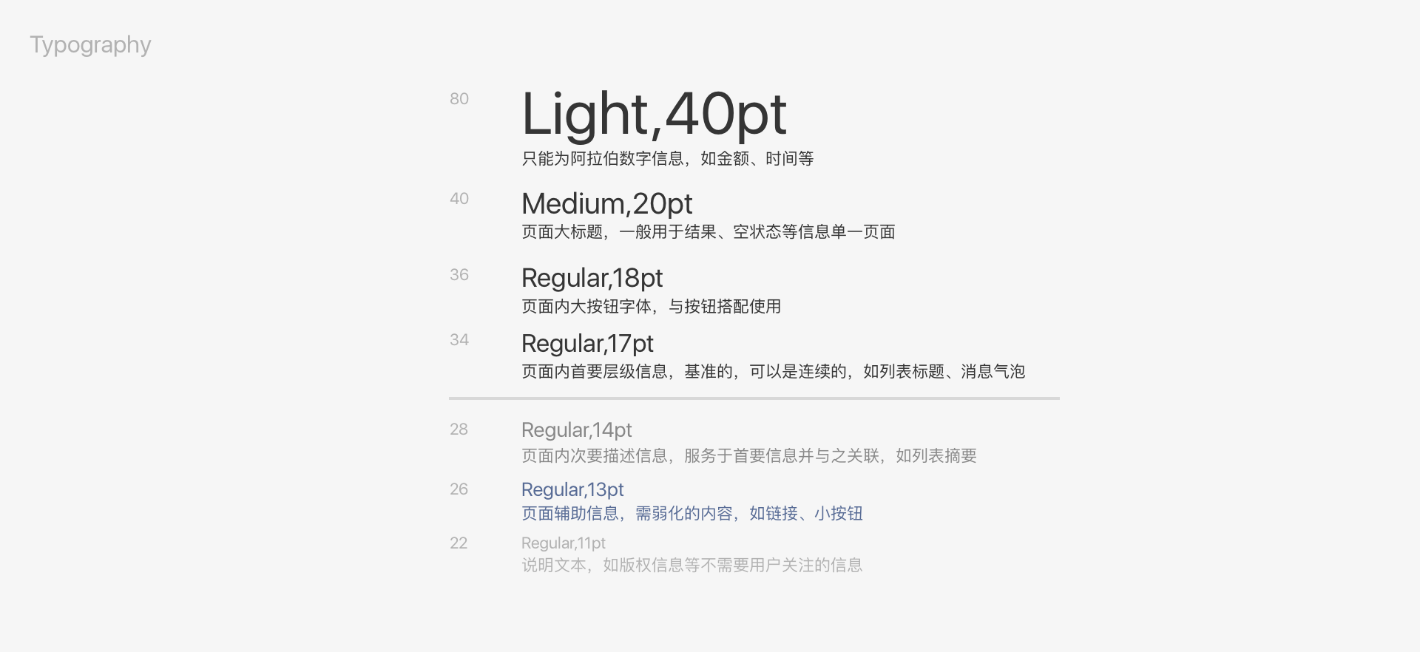
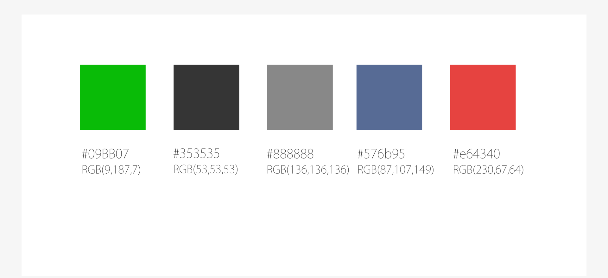

主内容 Black 黑色，次要内容 Grey 灰色；时间戳与表单缺省值 Light 灰色；大段的说明内容而且属于主要内容用 Semi 黑。
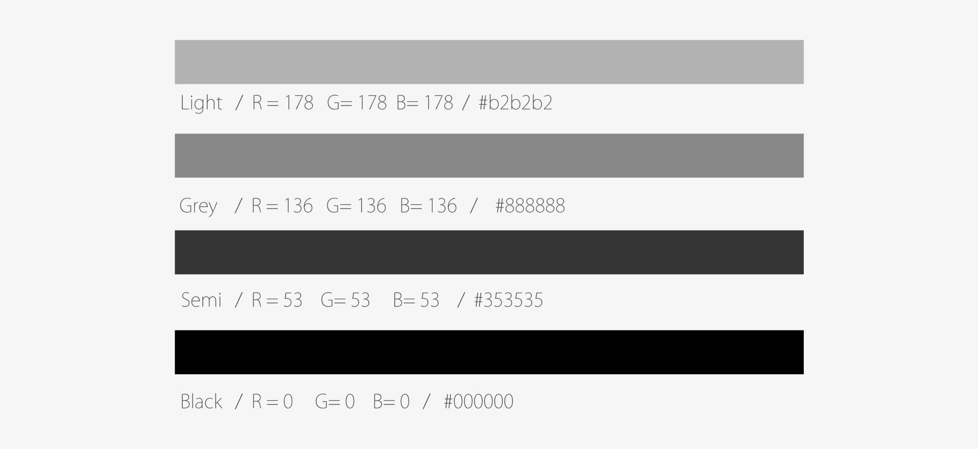

蓝色为链接用色，绿色为完成字样色，红色为出错用色 Press 与 Disable 状态分别降低透明度为20%与10%。
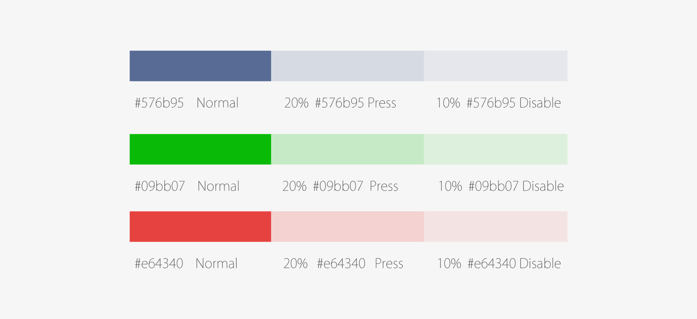

首页：
用户每次进入首页前需要login，向服务器取得用户token，register信息。首页和新闻页不需要register信息都可进入，新闻功能都可以查看，但是首页的部分二级功能需要register后才能查看。

首页包含的功能：
- banner轮播图：
banner可能有也可能无，由后台控制。banner图的宽高比为2:1。
banner点击后两种状态：进入网页或者跳转到功能页。
banner自动循环播放，每5s切换一次。
- 校友会兴趣组织：
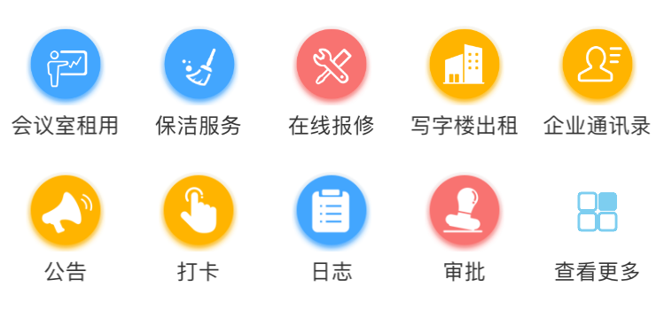
仿照的UI设计
展示校友会的一些兴趣组：足球队、篮球队、合唱团、舞蹈队、户外...（需要再和黄迈确认下），点击进入分别是各自的二级页。
当兴趣组里面的内容未完善时，图标置为灰色，不可点击。
这些按钮都是用Button组件，并用form封装。目的是获取formId。
每点击一次需要将formId发送给后台，用于后台消息推送。
- 活动分类
展示当前有的活动页面。暂定有三：活动报名、晚会互动、捐款名单。
活动报名：仿照活动行，简版的，产品后期再安排。
晚会互动：仿照微现场（http://xianchang.qq.com）。
捐款名单：将现在捐款名单移到此。
.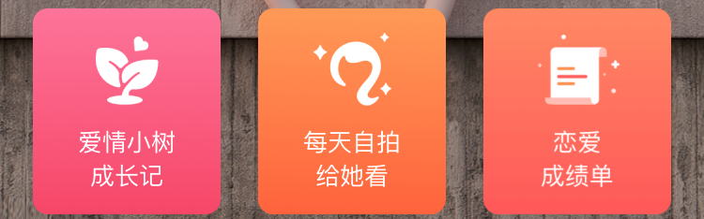
仿照的UI设计

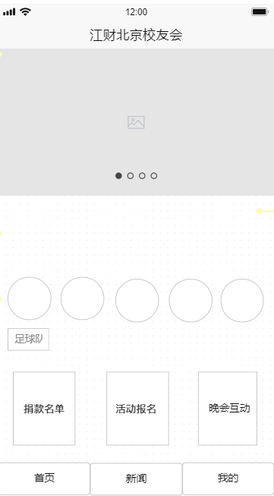

新闻：
新闻页用于展示搜索微信公众号中已发的文章。
顶部有两个功能：1. 文章检索 2. 历史列表。点击后使用网页打开。
- 文章检索：https://data.newrank.cn/m/s.html?s=OyksNS86Kik 目前因为没有获取到所有的微信公众号中数据，所以暂时使用新榜的搜索功能（只能搜索2018年数据）。
- 历史列表：
https://mp.weixin.qq.com/mp/profile_ext?action=home&__biz=MzA5MDU3MzkzMw==
下面是帖子列表页，目前显示的是公众号内的原创文章。点击后使用网页打开。

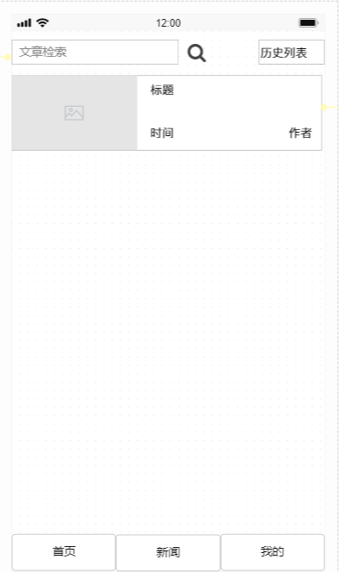

我的：
江财北京校友会简介放这个地方。

